2013年全国初中数学联合竞赛试题

第一试
一、选择题（本题满分42分，每小题7分）
1.计算（ ）
（A） （B）1 （C） （D）2
2.满足等式的所有实数的和为（ ）
（A）3 （B）4 （C）5 （D）6

3.已知AB是圆O的直径，C为圆O上一点，，的平分线交圆O于点D，若，则AB=（ ）
（A）2 （B） （C） （D）3

4.不定方程的全部正整数角（x,y）的组数为（ ）
（A）1 （B）2 （C）3 （D）4

5矩形ABCD的边长AD=3，AB=2，E为AB的中点，F在线段BC上，且BF：FC=1：2，
AF分别与DE，DB交于点M，N，则MN=（ ）
（A） （B） （C） （D）

6.设n为正整数，若不超过n的正整数中质数的个数等于合个数，则称n为“好数”，那么，所有“好数”之和为（ ）
（A）33 （B）34 （C）2013 （D）2014

二、填空题（本题满分28分，每小题7分）
1.已知实数满足则
2.将一个正方体的表面都染成红色，再切割成个相同的小正方体，若只有一面是红色的小正方体数目与任何面都不是红色的小正方体的数目相同，则n=
3.在中，，D，E，F分别在AB，BC，CA上，则的周长最小值为
4.如果实数满足，用A表示的最大值，则A的最大值为

第二试（A）

一、（本题满分20分）已知实数满足求
的值。

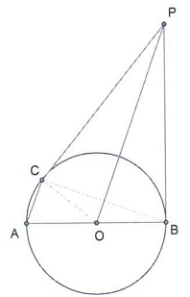
二、（本题满分25分）已知点C在以AB为直径的圆O上，过点B、C作圆O的切线，交于点P，连AC，若，求的值。

三、（本题满分25分）已知是一元二次方程的一个根，若正整数使得等式成立，求的值。

第二试（B）
一、 （本题满分20分）已知，若正整数使得等式成立，求的值。

二、（本题满分25分）在中，AB>AC，O、I分别是的外心和内心，且满足AB-AC=2OI。求证：
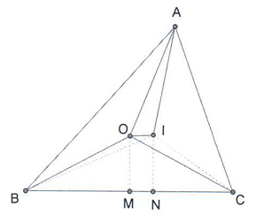
（1）OI∥BC；
（2）。

三、（本题满分25分）若正数满足
，
求代数式的值。

2013年全国初中数学联合竞赛试题解析
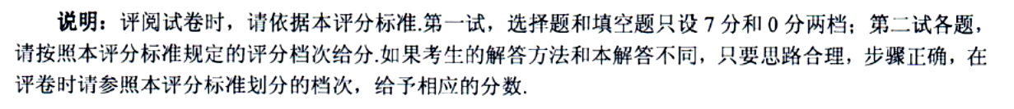
第一试

一、选择题（本题满分42分，每小题7分）
1.计算（B）
（A） （B）1 （C） （D）2
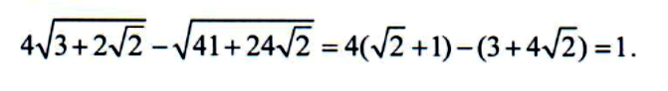
2.满足等式的所有实数的和为（A）
（A）3 （B）4 （C）5 （D）6
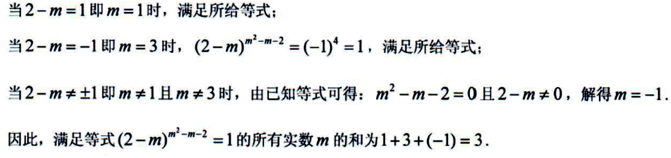

3.已知AB是圆O的直径，C为圆O上一点，，的平分线交圆O于点D，若，则AB=（A）
（A）2 （B） （C） （D）3
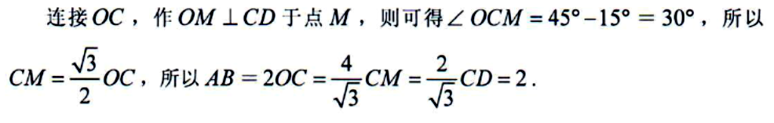
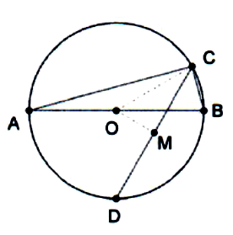

4.不定方程的全部正整数角（x,y）的组数为（B）
（A）1 （B）2 （C）3 （D）4
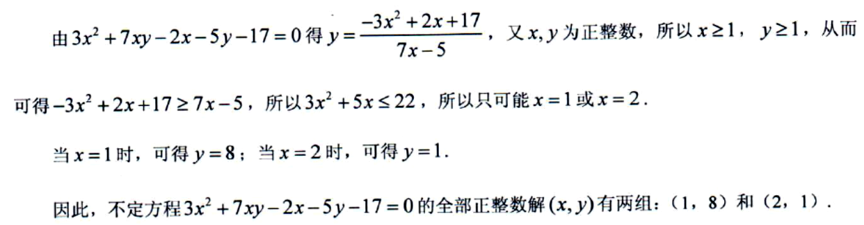

5矩形ABCD的边长AD=3，AB=2，E为AB的中点，F在线段BC上，且BF：FC=1：2，
AF分别与DE，DB交于点M，N，则MN=（C）
（A） （B） （C） （D）
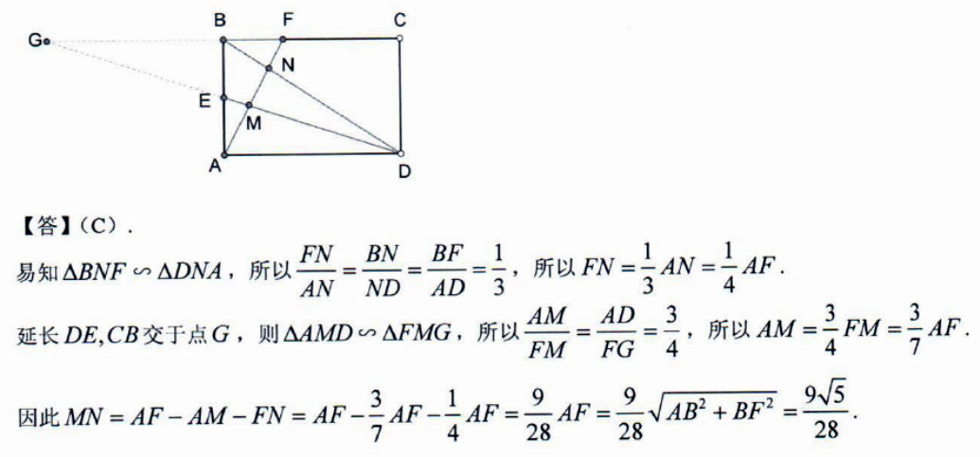

6.设n为正整数，若不超过n的正整数中质数的个数等于合个数，则称n为“好数”，那么，所有“好数”之和为（B）
（A）33 （B）34 （C）2013 （D）2014
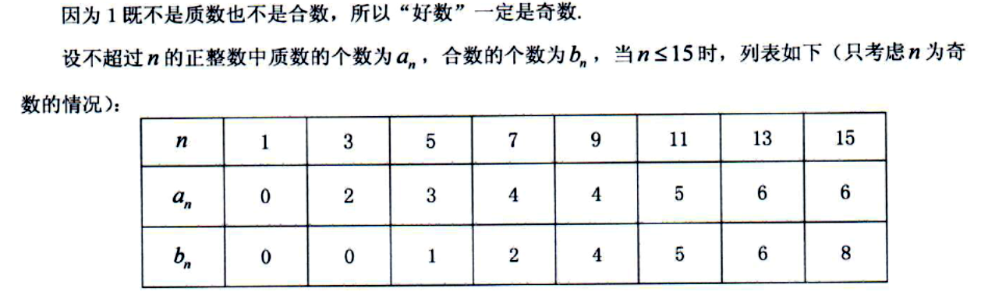
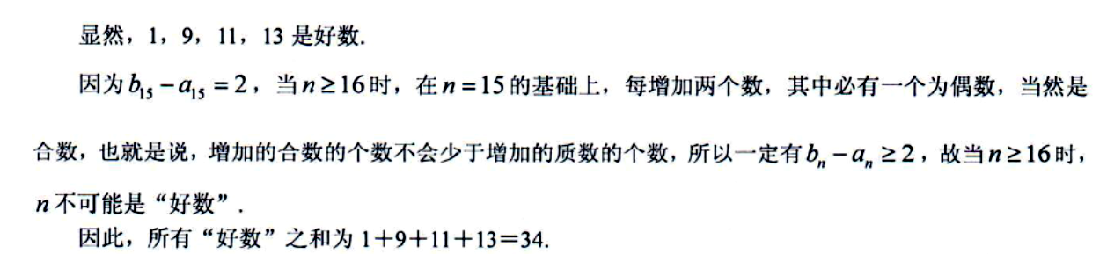

二、填空题（本题满分28分，每小题7分）
1.已知实数满足则 4
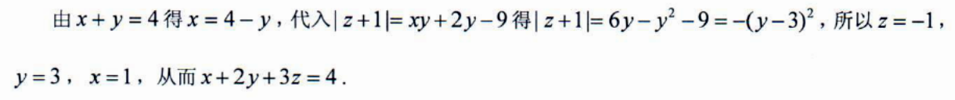
2.将一个正方体的表面都染成红色，再切割成个相同的小正方体，若只有一面是红色的小正方体数目与任何面都不是红色的小正方体的数目相同，则n= 8
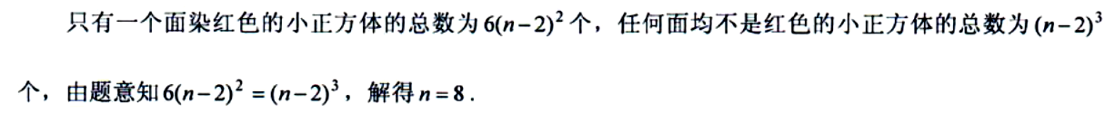
3.在中，，D，E，F分别在AB，BC，CA上，则的周长最小值为
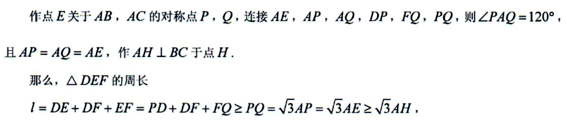
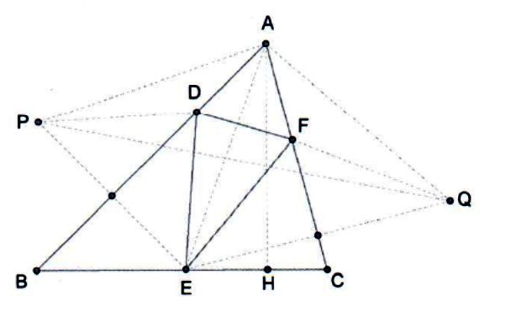
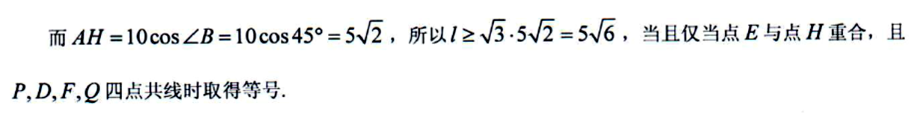
4.如果实数满足，用A表示的最大值，则A的最大值为
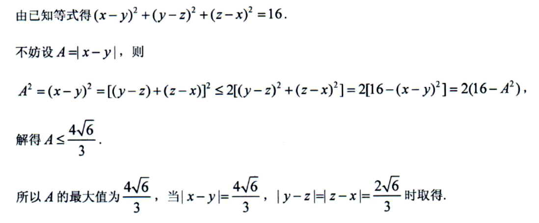
第二试（A）

一、（本题满分20分）已知实数满足求
的值。
解：设，则
因为，即，所以
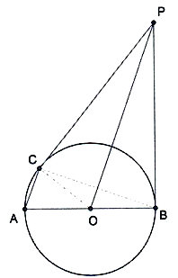
…………………………………………………………………………
又因为
………………………………
由，可得即
注：符合条件的实数存在且不唯一，就是一组。
二、（本题满分25分）已知点C在以AB为直径的圆O上，过点B、C作圆O的切线，交于点P，连AC，若，求的值。
解：连OC，因为PC，PB为圆O的切线，所以∠POC=∠POB。
又因为OA=OC，所以∠OCA=∠OAC。
又因为∠COB=∠OCA+∠OAC，所以2∠POB=2∠OAC，所以∠POB=∠OAC，所以OP∥AC。
又∠POB=∠OAC，所以，所以。
又，AB=2r，OB=r（r为圆O的半径），代入可求得
OP=3r,AC=r.
在中，由勾股定理可求得。
所以。
三、（本题满分25分）已知是一元二次方程的一个根，若正整数使得等式成立，求的值。

解：因为是一元二次方程的一个根，显然是无理数，且。
等式即，
即，即
因为是正整数，是无理数，所以于是可得
因此，是关于的一元二次方程的两个整数根，该方程的判别式
又因为是正整数，所以，从而可得
又因为判别式是一个完全平方数，验证可知，只有符合要求。
把代入可得

第二试（B）
一、 （本题满分20分）已知，若正整数使得等式成立，求的值。
解：因为，所以
等式即
即，
整理得
于是可得
因此，是关于的一元二次方程……的两个整数根，
方程的判别式
又因为是正整数，所以，从而可得
又因为判别式是一个完全平方数，验证可知，只有符合要求，
把代入得。

二、（本题满分25分）在中，AB>AC，O、I分别是的外心和内心，且满足AB-AC=2OI。求证：
（1）OI∥BC；
（2）。

证明（1）作OM⊥BC于M，IN⊥BC于N。
设BC=，AC=，AB=。
易求得CM=，CN=，所以MN=CM-CN==OI，
又MN恰好是两条平行线OM，IN之间的垂线段，所以OI也是两条平行线OM，IN之间的垂线段，所以OI∥MN，所以OI∥BC。
（2）由（1）知OMNI是矩形，连接BI，CI，设OM=IN=（即为的内切圆半径），则
三、（本题满分25分）若正数满足，求代数式的值。
解：由于具有轮换对称性，不妨设
（1）若，则，从而得：
所以，与已知条件矛盾。
（2）若，则，从而可得：
所以，与已知条件矛盾。
综合（1）（2）可知：一定有
于是可得
所以

